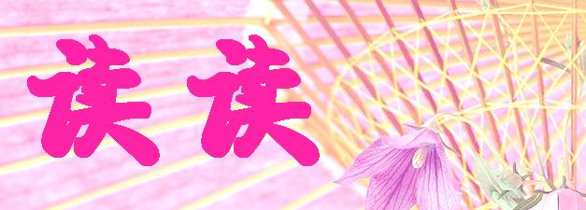
2011届高考语文复习三轮冲刺备考套餐（十六）
也许，事物的本来面目就该是这样的。犹如淮河，狂放豪爽是它的个性，温柔细腻也是它的个性，在不同的条件下它会表现不同的形态，而这所有的形态都是真实，都是客观存在，都该成为我们认识它的依据，关键是看你怎么去对待它。
也许，事物发展的结果就该是这样的。你需要感受苍凉，感受力量，感受那种大无畏的气概，于是，你百里迢迢赶到这里。可是现在，却只能悠闲地坐在河堤上，把双脚插进开着无数小黄花的杂草丛，听蜜蜂嗡嗡低语，看远处河上的船桅箭一般指向天空。你本希望领略紧张、激动甚至恐惧，现在却惬意、舒畅、通体透亮，开放着每一个毛孔去承受温暖的阳光。你收获的感觉超越了你所有的期待，但你丝毫不明白自己应该为了这种感觉去感受什么或是责怪什么，不明白何以亘古以来在所得与所求之间就存在着这样一个奇异的不可调和的矛盾。
也许，宇宙的程式就是这样的。你苦心算计，小心地避开了淮河的枯水期，非常自信地以为愿望的实现十分容易，现在却被眼前的意外弄得目瞪口呆。你还自我宽慰，以为那不过是淮河开了一个玩笑，纯属偶然。却不知道在那广袤的宇宙中还有一个更神秘的东西在操纵着一切。日月星辰，阴阳盛衰，都不过是走在它们自己的轨道上，服从着某个更有权威的大规律罢了。为此，你暗暗心惊。
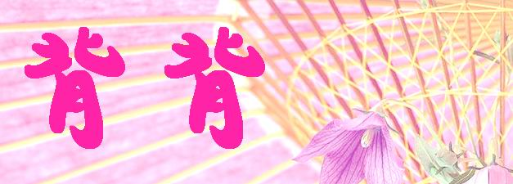
屈平疾王听之不聪也，谗谄之蔽明也，邪曲之害公也，方正之不容也，故忧愁幽思而作《离骚》。“离骚”者，犹离忧也。夫天者，人之始也；父母者，人之本也。人穷则反本，故劳苦倦极，未尝不呼天也；疾痛惨怛，未尝不呼父母也。屈平正道直行，竭忠尽智以事其君，谗人间之，可谓穷矣。信而见疑，忠而被谤，能无怨乎？——《史记·屈原列传》
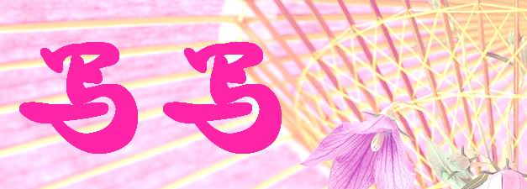
1.补写出下列名篇名句中的空缺部分。
（1）燕赵之收藏，韩魏之经营， ，几世几年， ， ；一旦不能有，输来其间。鼎铛玉石， ， ，秦人视之，亦不甚惜。（杜牧《阿房宫赋》）
（2）既其出， ， 。（王安石《游褒禅山记》）
忽魂悸以魄动， 。惟觉时之枕席， 。（李白《梦游天姥吟留别》）
女娲炼石补天处， 。（李贺《李凭箜篌引》）
2．仿照下面材料中画线的句子，补写文段中空缺处，要求句式基本一致，上下文衔接连贯。
在生命里，我们几乎每时每刻都在犯错。
那该做没有做的，逐日侵蚀之后，贮满泪水，就成为遗憾湖。

在这湖山之间，我们只有一条窄路可以走，只有一种方法可以减轻那压在心上的重负，就是——进入文字的领域里，或者去读，或者去写，才能和“生命”取得些许的平衡。
3．观察下面漫画，写出这幅漫画的寓意。（画面上的文字分别是“警钟”和“报喜”）
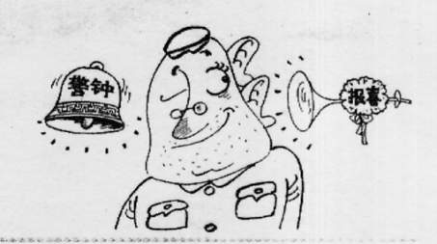
寓意：

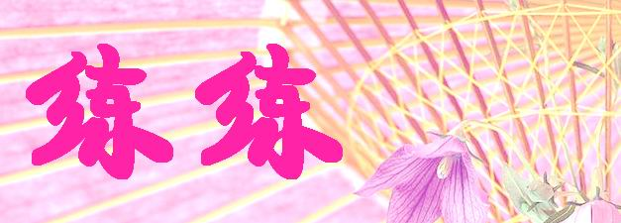
4．选出每项中加点字读音全不相同的一项………（ ）
A．钟磬 温馨 磐石 告罄 B．玷污 砧板 沾湿 拈须
C. 高亢 沆瀣 抵抗 引吭 D．溃败 馈赠 匮乏 昏聩
5．下列汉字书写完全正确的一项是………………………………………………………（ ）
A．烟霭 座右铭 目不遐接 老吾老，以及人之老
B．戏谑 伤脑筋 裨官野史 君子坦荡荡，小人常戚戚
C．福祉 百叶窗 辘辘饥肠 三天打鱼，两天晒网
D．涕泗 推销员 斩钉截铁 仰之弥高，钻之弥艰
6．下列各句中，标点符号使用正确的一项是………………………………………………（ ）
A．京剧的生态环境，包括传统审美观念、表现手段等如今已发生了巨大变化，京剧艺术在多年探索、实践中，也积累了丰富经验、获得了新的活力。
B．从确立教育优先发展战略，到实施科教兴国战略，再到人才强国战略……我国教育实现了一次次历史跨越，为经济发展和社会进步奠定了坚实基础。
C．去都江堰，一进入成灌高速公路，“上善若水”的巨型横幅扑面而来，这是指水吗，是褒扬都江堰吗，还是借水喻人，弘扬一种文化精神？
D．近几年的名人故里之争，让大家看得眼花缭乱。正如一网友所言，“伏羲东奔西走，黄帝到处安家，女娲遍地开花，诸葛四处显灵。”
7．依次填入下列各句横线处的词语，最恰当的一项是…………………………………（ ）
①银杏，又名公孙树，它不仅是很好的雕刻材料，还 很高的观赏价值和药用价值。
②店庆期间，凡购物满100元者，本店将 价值30元的礼品券一张。
③66年前，他勇敢地投身于“五四”爱国运动， 经历了火烧赵家楼的场面。
A.具备 惠赠 亲身 B.具有 赠送 亲身 C.具有 惠赠 亲自 D.具备 赠送 亲自
8．下列各句中，加点的熟语使用不恰当的一项是…………………………………………（ ）
A．出版商已经把目光投向了学生，这从书市五花八门的复习用书中可以略见一斑。
B．真是士别三日，刮目相看，当日阿Q在未庄首倡革命时，是何等风光，而今却只有站在一边旁观的份了。
C．李老师每周都要来学生宿舍细心地察看两次，对学生的关心可谓是无微不至，连热水瓶摆放之类的芝麻事儿也要过问。
D．为了完成“通古今之变”的煌煌巨著，司马迁忍辱苟活，《报任安书》倾诉了自己的痛苦和不满，写得荡气回肠。
9．下列句中加点成语使用正确的一项是…………………………………………………( )
A．惠普网络中国高层换帅尘埃落定，11月15日，新任中国区总经理岑德智首次在惠普“网络优势，尽数呈现”的媒体见面会上露面。
B．10月1日晚上，3万多枚烟花同时燃放，打出了象征新中国成立60周年历程的各种造型，烟火交相辉映，令人目不交睫。
C．房地产市场发展迅猛，有人便说房价会涨；政府调控政策要出台，有人便说房价会跌；随着市场的波动，两种说法此消彼长，不一而足。
D．某些生产酱油的厂家在酱油中添加了人工色素，却大做广告“保证不添加人工色素”。某报认为厂家此举真是“掩耳盗铃”。
10.下列各句中，没有语病的一句是………………………………………………………（ ）
A．校园文化是一个系统工程，只有统筹协调，科学发展，才能构建和谐的校园文化，通过清华大学、华中科技大学大力加强人文素质和科学精神教育，使大学生感受到文化力量和大学生活的和谐。
B．建筑是人类历史文化的纪念碑，伟大的建筑往往成为一个民族、一个国家，甚至一个城市的象征物。
C．中国未来三年将鼓励企业开展境外资源开发和并购活动，对重大境外能源投资项目予以贷款贴息、优惠贷款和提高财政注资比例等支持政策；并将加大财税政策支持水平，制定资源税减免等优惠政策。
D．美、俄卫星相撞不仅“惊扰”了太空，也“惊醒”了一直勇于探索的地球人。几天来，全世界都在反思现有太空监管措施的不足之处，呼唤尽快出台新的“太空交规”。
阳信一中2011届高考复习冲刺语文备考套餐（十六）参考答案
1.（1）齐楚之精英 剽掠其人 倚叠如山 金块珠砾 弃掷逦迤
（2）则或咎其欲出者 而余亦悔其随之而不得极夫游之乐也 恍惊起而长嗟 失向来之烟霞 石破天惊逗秋雨
2．那不该做而做了的，层层堆积之后，暗影耸然，就成为悔恨山。
3．漫画讽刺了那些只听喜讯不听警告的自欺欺人的人。
4．B（A.qìng，xīn，pán，qìng；B.diàn，zhēn，zhān，niān；C.kàng，hàng，kàng háng；D.kuì，kuì，kuì，kuì）
5．C(A.遐—暇；B.裨—稗，常一长；D.艰—坚)
6．B（A项“丰富经验”后的顿号改为逗号；C项在两个“吗”后加问号；D项句号应在引号外。）
7．B【具有：有(多用于抽象事物)；具备：具有，齐备；赠送：无代价地把东西送给别人；惠赠：指对方赠予(财物)；亲身：亲自；亲自：自己(做)】
8. B（刮目相看，擦亮眼睛看待别人，指别人已经进步，不能再用老的眼光看待。A.略见一斑：比喻大致看到一些情况，但不够全面。 C.无微不至：没有一处细微的地方不照顾到。形容关怀、照顾得非常细心周到。D.荡气回肠：荡，动摇；回，回转。形容文章、乐曲十分婉转动人。）
9．A（A.“尘埃落定”，比喻经过许多变化，终于有了结果。B.“目不交睫”形容不能入睡。C.“不一而足”指同类的事物不只一个，而是很多，无法列举齐全。D.“掩耳盗铃”固有欺骗之意，但一般是指自己欺骗自己，而文中的“广告”是欺骗消费者，可改为“此地无银三百两”。）
10．D(A.成分残缺，缺主语，删去“通过”或“使”。B.语序不当，应为“一个城市、一个民族，甚至一个国家”。C.搭配不当，应为“加大财税政策支持力度”。)
杏花更显柔弱，被雨打落下来，铺在青石上，落在低洼处的雨水上。轻语之处在于落花无声，但用心寻找，撩拨所处又是无尽的伤春情绪，比伤春更悲，金枝在杏花将落的季节消殒。雨打杏花一夜骤，薄命金枝终生怜。杏花将落的季节，和硕端静公主的生命定格在了康熙四十九年三月二十六日，气息渗进流动的时光中，雨滴敲击花瓣的声音重述着当年的往事，落在我的脚下。
新春初开的三月末，漠南带着春天的色彩，给万物以希望，但却没能给和硕端静以春花的灿烂。杏花的香气，浸润四野，也弥漫着一段金枝岁月的凄冷。她就是那雨中杏花，未等开败已被风雨打落，摇摇坠坠地从树梢飞落，铺的石阶一片残花，落在水中点点花帆。那时的未知已经尘埃落定，敲在历史的长河中。而她的生命之河因为不能自主支配而成为别人的俘虏，只能朝头顶那方阴云飘移的方向生活。我撷取一朵残花，看着它粉白的面庞，它分明向我述说着三百年前的那段薄命佳人的悲苦命运的往事，还有那个三月的雨打杏花落。
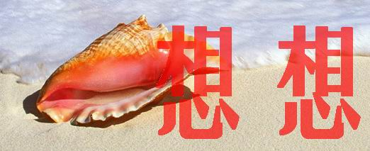
阅读下面的文字，根据要求作文。
佛经上有这么一个故事：有一位富家子，把家中的黄金拿来制成金丸，然后到外面去打鸟。大家都觉得富家子非常愚痴，因为黄金比起鸟雀要值钱得多，怎么笨到用黄金丸去打鸟呢？何况，以金丸打雀还不一定打得中。
对于佛经上的这个故事，你有什么看法？请根据你对这则文字的感悟，联系生活实际，自定立意，自选文体，自拟标题，写一篇不少于800字的文章。

